“Київський фаховий коледж зв’язку”

Циклова комісія комп’ютерної та програмної інженерії

**ЗВІТ ПО ВИКОНАННЮ**

**ЛАБОРАТОРНОЇ РОБОТИ №7**

з дисципліни: «Операційні системи»

**Тема: «Створення скриптових сценаріїв та визначення апаратної конфігурації системи »**

Виконав(ла/ли) студент(ка/и)

групи КСМ-33

Шульга Олексій

Перевірила викладач

Сушанова В.С.

Київ 2025

***Мета роботи:***

1. Отримання практичних навиків роботи з командною оболонкою Bash.
2. Знайомство знайомство з базовими діями при роботі зі скриптовими сценаріями.

***Матеріальне забезпечення занять:***

1. ЕОМ типу IBM PC.

2. ОС сімейства Windows та віртуальна машина Virtual Box (Oracle).

3. ОС GNU/Linux (будь-який дистрибутив).

4. Сайт мережевої академії Cisco netacad.com та його онлайн курси по Linux

.  
  
***Завдання для попередньої підготовки***

*1. Словник термінів*

| Термін | Переклад |
| --- | --- |
| Shell | | Програма, яка приймає команди користувача і передає їх операційній системі | | --- |  |  | | --- | |
| Script | | Текстовий файл, що містить послідовність команд для автоматизації завдань | | --- |  |  | | --- | |
| Bash | | Найпоширеніша командна оболонка в Linux | | --- |  |  | | --- | |
| Shebang | | Позначає інтерпретатор, яким буде виконано скрипт | | --- |  |  | | --- | |
| chmod | | Команда для зміни прав доступу до файлів | | --- |  |  | | --- | |
| nano | | Простий редактор у терміналі для створення та редагування файлів | | --- |  |  | | --- | |
| | Variable | | --- |  |  | | --- | | | Місце для збереження даних у скрипті | | --- |  |  | | --- | |
| Conditional | | Конструкція для перевірки істинності виразів | | --- |  |  | | --- | |
| Loop | | Конструкція для повторення дій | | --- |  |  | | --- | |
| | mount | | --- |  |  | | --- | | | Підключення файлової системи пристрою до головної файлової системи Linux | | --- |  |  | | --- | |
| | MBR / GPT | | --- |  |  | | --- | | Типи таблиць розділів диска |
|  |  |
|  |  |

***2. Відповіді на питання попередньої підготовки***

*4.1. Охарактеризуйте поняття скриптового сценарію у командній оболонці.*

Скриптовий сценарій — це текстовий файл, який містить послідовність команд, що виконуються оболонкою (наприклад, Bash). Він дозволяє автоматизувати рутинні операції, перевіряти умови, працювати зі змінними, циклами і файлами. Завдяки скриптам користувач може зменшити кількість ручних дій і підвищити ефективність роботи.

*4.2. Як створюються та редагуються скрипти, і що потрібно зробити, щоб запустити скрипт?*

Скрипти створюються у текстових редакторах (наприклад, nano, vi, gedit).  
Щоб запустити скрипт:  
1) Створити файл, наприклад nano test.sh  
2) Додати перший рядок: #!/bin/bash  
3) Написати потрібні команди  
4) Зберегти файл (Ctrl+O, Enter, Ctrl+X)  
5) Зробити файл виконуваним: chmod +x [test.sh](http://test.sh)  
6)Запустити: ./[test.sh](http://test.sh)  
 *4.3. Основні компоненти материнської плати*  
  
  
CPU (Central Processing Unit) — центральний процесор, виконує обчислення.

RAM (Random Access Memory) — оперативна пам’ять, тимчасово зберігає дані.

BIOS/UEFI — мікропрограма для початкового запуску системи.

Chipset — набір мікросхем, що координують роботу компонентів.

Slots PCIe / M.2 — роз’єми для підключення відеокарт, SSD тощо.

SATA Ports — для підключення жорстких дисків.

Power connectors — живлення компонентів.  
  
*4.4. Для яких пристроїв використовуються поняття MBR та GPT*

MBR (Master Boot Record) — стара схема розмітки диска, підтримує до 4 розділів і обсяг до 2 ТБ.

GPT (GUID Partition Table) — сучасна схема, підтримує до 128 розділів і диски понад 2 ТБ.

Ці поняття застосовуються для жорстких дисків (HDD) та твердотільних накопичувачів (SSD).  
  
*4.5. Суть операції монтування*Монтування — це процес підключення файлової системи пристрою (наприклад, флешки або диска) до дерева каталогів Linux.  
Без монтування доступ до файлів на пристрої неможливий.  
Наприклад: sudo mount /dev/sdb1 /mnt/usb

**Хід роботи:   
  
 *3. Таблиця основних команд–***

echo - Виводить текстове повідомлення

date - Відображає поточну дату та час

whoami - Показує ім’я користувача

uname -a - Виводить інформацію про систему

arch - Показує архітектуру процесора

lscpu - Детально описує CPU

free -h - Показує використання оперативної пам’яті

df -h - Виводить інформацію про файлові системи

lsblk - Відображає підключені накопичувачі

lspci - Виводить інформацію про PCI-пристрої

lsusb - Показує підключені USB-пристрої

dmidecode - Детальна апаратна інформація (для root)

**4.1. Привітання користувача  
echo "Hello, $USER!"**

**echo "Today is $(date)"**

**echo "You are using $(uname -o) on $(uname -m)"**

**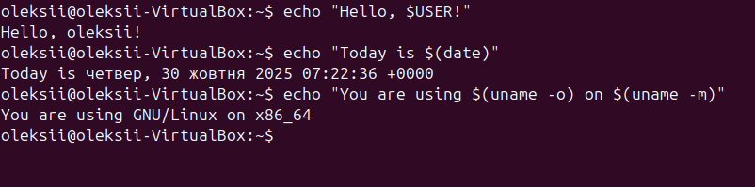  
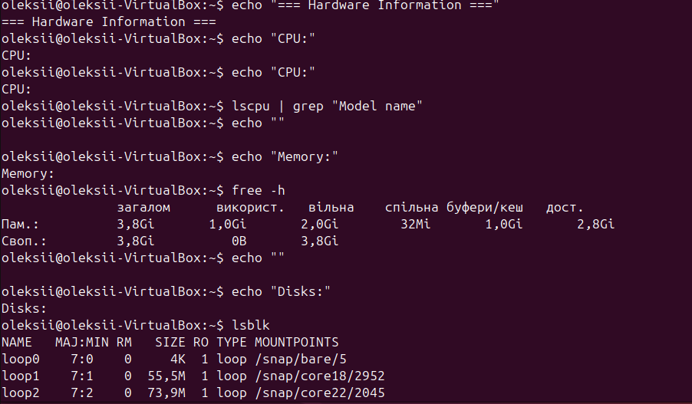  
4.2. Скрипт для виводу апаратної конфігурації  
echo "=== Hardware Information ==="**

**echo "CPU:"**

**lscpu | grep "Model name"**

**echo ""**

**echo "Memory:"**

**free -h**

**echo ""**

**echo "Disks:"**

**lsblk**

**echo ""**

**echo "System info:"**

**uname -a**

**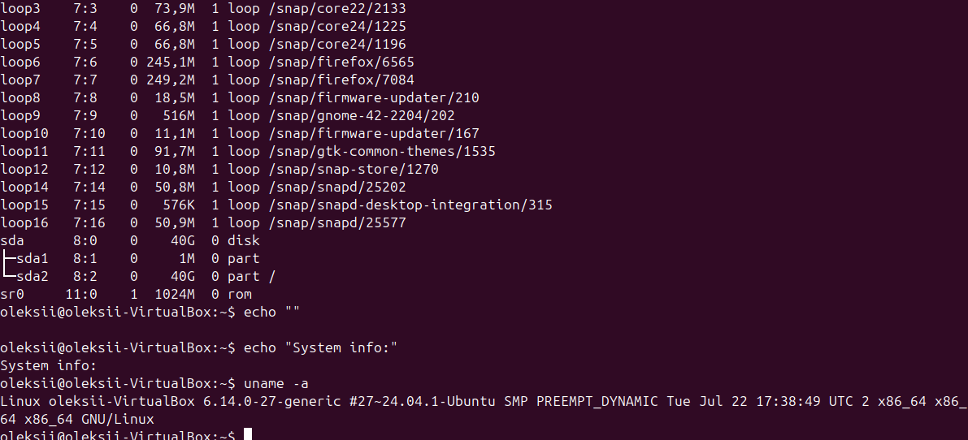  
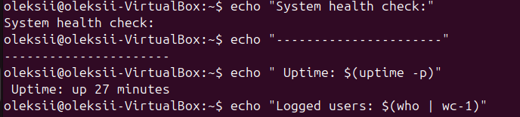  
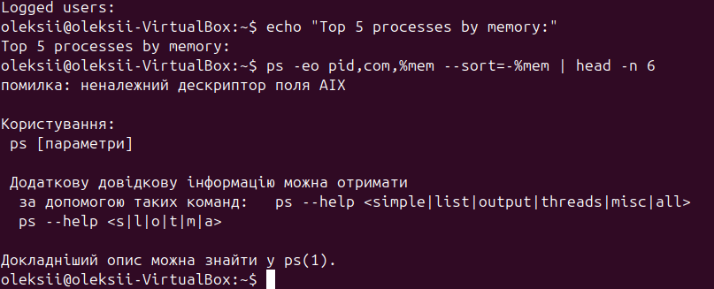  
4.3. Власний приклад скрипту  
echo "System health check:"**

**echo "----------------------------------"**

**echo "Uptime: $(uptime -p)"**

**echo "Logged users: $(who | wc -l)"**

**echo "Top 5 processes by memory:"**

**ps -eo pid,comm,%mem --sort=-%mem | head -n 6**

**Контрольні питання:**

1. В чому відмінність між командами arch та lscpu?

- arch показує лише архітектуру системи (наприклад, x86_64).

- lscpu надає детальну інформацію про процесор: кількість ядер, потоки, кеш тощо.

2. Якою командою можна отримати інформацію про стан використання RAM поточною системою?

- free -h

3. Яким чином у скриптах можна опрацьовувати змінні та створювати розгалужені та циклічні сценарії?

- Змінні створюються у форматі name=value, виклик через $name.

- Розгалуження створюються через конструкцію if ... then ... else ... fi.

- Цикли створюються через for або while.

4. Які команди для перегляду стану підключення периферійних пристроїв можна використати в терміналі?

- lsusb, lspci, lsblk, dmesg | grep usb

5. Які можливості застосунку gparted?

- GParted — це графічна утиліта для керування розділами дисків.

Дозволяє створювати, видаляти, форматувати, змінювати розмір і копіювати розділи

для таблиць MBR та GPT.

**Висновок:**

У ході лабораторної роботи було створено кілька Bash-скриптів, що виконують базові операції — вивід тексту, системної та апаратної інформації.

Було розглянуто принципи роботи з командною оболонкою Bash, змінними, правами доступу та основами автоматизації.

Також отримано практичні знання щодо команд для перегляду конфігурації комп’ютера у Linux.

**Conclusion:**During the laboratory work, several Bash scripts were created that perform basic operations - outputting text, system and hardware information.

The principles of working with the Bash command shell, variables, access rights and the basics of automation were considered.

Practical knowledge of commands for viewing the computer configuration in Linux was also obtained.